МИНОБРНАУКИ РОССИИ
Федеральное государственное бюджетное образовательное учреждение
высшего образования
«САРАТОВСКИЙ НАЦИОНАЛЬНЫЙ ИССЛЕДОВАТЕЛЬСКИЙ
ГОСУДАРСТВЕННЫЙ УНИВЕРСИТЕТ
ИМЕНИ Н.Г. ЧЕРНЫШЕВСКОГО»

Кафедра экономической и социальной географии

Перспективы развития этнотуризма в Индии

АВТОРЕФЕРАТ БАКАЛАВРСКОЙ РАБОТЫ

студента 4 курса 422 группы
направления 05.03.02. География
географического факультета
Батырова Вепы

Научный руководитель
доцент, к.г.н., доцент |  |  |  | Ю.В. Преображенский
должность, уч. степень, уч. звание |  | подпись, дата |  | инициалы, фамилия

Зав. кафедрой
к.г.н., доцент |  |  |  | А.В. Затонская
должность, уч. степень, уч. звание |  | подпись, дата |  | инициалы, фамилия

Саратов 2026

Введение. Индия является самой крупной страной Южной Азии с богатым потенциалом для всестороннего сотрудничества. Огромное население страны многообразно и многолико. Также велики её агроклиматические ресурсы и потенциал развития ряда отраслей. В связи с этим нужно усиливать российской-индийское и туркменско-индийское сотрудничество и взаимодействие. Это торговля и туризм. Что лежит в основе торговли между двумя странами? Перечень товаров, который можно и следует расширять.
Что касается туризма, то его виды многочисленны. Обратим внимание прежде всего на условия, сложившиеся для развития этнотуризма. Культура Индии была сложена из различных эпох истории, обычаев, традиций и идей, как захватчиков, так и иммигрантов. Многие культурные обычаи, языки и памятники приводятся в примеры такого смешения в течение столетий.
Исторически индийская культура распространена далеко за пределы современного государства Индия, этот исторический культурный регион называют «Большая Индия», и в него входят территории от Средней до Юго-Восточной Азии.
В современной Индии существует культурное и религиозное многообразие, даже в зависимости от района страны. Южная, Северная и Северо-Восточная части имеют свои отличительные особенности, а практически все штаты выкроили свою собственную культурную нишу. Несмотря на это уникальное культурное разнообразие, вся страна едина как цивилизация из-за своей общей истории, тем самым сохраняя национальную самобытность.
Актуальность данной темы заключается в том, что изучение индийской культуры и экономики позволяет усилить и развивать двусторонние отношения между Россией и Индией.
Целью работы является анализ религиозного, этнического и культурного разнообразия населения Индии как базы для развития этнотуризма.
Задачи работы:
– дать общую географическую характеристику страны;
– проанализировать конфессиональные, этнические и культурные различия населения по штатам Индии;
– выявить предпосылки этно- и аборигенного туризма в Индии.
Для написания работы использовался генетический, сравнительно-географический методы.

1 Общая географическая характеристика страны (Индии). На территории Индии с юга на север выделяются три крупные орографические, широтно ориентированные области: возвышенные равнины, плато и плоскогорья п-ова Индостан, обширная Индо-Гангская равнина, высочайшие горные системы мира Гималаи и Каракорум.
На большей части территории Индии (за исключением высокогорных районов) климат муссонный субэкваториальный, на северо-западе – тропический. Чётко выражены три сезона: зимний сухой и относительно прохладный сезон, с преобладанием северо-восточного пассата (ноябрь – февраль); весенний, очень жаркий и сухой (март – май); летний, жаркий и влажный муссонный (июнь – октябрь) (Индия... [Электронный ресурс], 2026).
Индия обладает значительными запасами ежегодно возобновляемых водных ресурсов (1910 км³). Средний слой стока составляет 300–600 мм в год, в горах – более 1000 мм. За исключением пустыни Тар, где полностью отсутствует поверхностный сток, речная сеть достаточно густа. Судоходны 14,5 тыс. км речных путей. Сток рек с территории Индии относится к бассейну Индийского океана, бо́льшая часть – к Бенгальскому заливу (основные реки – Ганг, Брахмапутра, Маханади, Годавари, Кришна, Кавери); бассейну Аравийского моря принадлежат реки Инд, Нармада, Тапти и многочисленные короткие реки, стекающие с западных склонов Западных Гат. Для рек, берущих начало в Гималаях (Ганг и Инд с притоками, Брахмапутра), характерно смешанное снегово-ледниковое и дождевое питание.
В условиях высокого увлажнения на склонах Западных Гат и нагорья Шиллонг развиваются красно-жёлтые ферраллитные почвы, на плато Чхота-Нагпур – красные ферраллитные почвы, в условиях сезонно-влажного климата южной и северо-западной частей п-ова Индостан – феррозёмы. На плоскогорье Декан сформировались чёрные слитые почвы (вертисоли, регуры, хлопковые почвы). Высоким плодородием отличаются переотложенные регуры речных долин. На западе Индии в пределах Большого Качского Ранна сформировались крупные массивы солончаков. В пустыне Тар развиты песчаные пустынные почвы. У подножий Гималаев формируются лугово-болотные тропические почвы, которые с высотой сменяются горными коричневыми почвами на западе и горными краснозёмами на востоке, выше господствуют горные бурозёмы и горно-луговые почвы. Значительная часть почв Индии деградирована вследствие активных эрозии и дефляции (ежегодные потери почв составляют около 5 млрд т).
По уровню флористического разнообразия (свыше 45 тыс. видов растений, включая 18 660 видов высших растений, в том числе свыше 2 тыс. деревьев и кустарников) Индия занимает одно из ведущих мест в Азии. Эндемизм флоры достаточно высок: известен 141 эндемичный род высших растений, относящихся к 47 семействам, 4045 эндемичных видов цветковых растений. Основными центрами биологического разнообразия являются Западные Гаты, Восточные Гималаи, горы Северо-Востока Индии и Никобарские о-ва. К редким и исчезающим отнесено 482 вида высших растений. Многие представители индийской флоры введены в культуру по всему миру (гвоздичное дерево, коричное дерево, индийское манго, лиана чёрный перец и др.).
В горах Гималаи и Каракорум отчётливо выражена высотная поясность. Подножия гор окаймляет узкая полоса заболоченных древесно-кустарниковых зарослей (т. н. тераи).
За 1901–2020 гг. население страны возросло более чем в 5,7 раза (с 238,4 млн до 1380 млн человек). Младенческая смертность – 28 ‰ (2019; 34,6 в 2007); показатель фертильности 2,2 ребёнка на 1 женщину (2,81 в 2007). Около 48 % населения Индии – женщины (в среднем на 100 женщин приходится 108 мужчин). Средний возраст населения 28,7 года (2020, мужчин – 28, женщин – 29,5; 24,8 в 2007). В возрастной структуре населения доля детей до 15 лет 26,6 % (2019; 31,8 % в 2007), лиц трудоспособного возраста (15–64 года) 67 % (63,1 % в 2007), лиц 65 лет и старше 6,4 % (5,1 % в 2007). Средняя ожидаемая продолжительность жизни (за 1901–2019 возросла почти втрое) – 69,7 года (мужчины – 68,1, женщины – 70,5) (Ульциферов, О. Г, 2006).
Средняя плотность населения высокая – 464,1 чел./км². Исторически наиболее плотно заселены территории, расположенные на Индо-Гангской равнине (в штатах Пенджаб, Харьяна, Уттар-Прадеш, Бихар и Западная Бенгалия сконцентрировано свыше 1/3 населения страны), прибрежные районы на западе (в основном штат Махараштра) и юге страны.
Около 65 % населения проживает в сельской местности (насчитывается более 600 тыс. деревень). Доля городского населения (35 % в 2020; около 30 % в 2007; 28 % в 1992; 14 % в 1941; 11 % в 1901) растёт медленно. Особенность урбанизации страны – быстрый рост больших городов. В Индии – 47 городов-миллионеров (с населением свыше 1 млн человек, 2011; 32 в 2007; 23 в 1991); в них проживает свыше 1/3 общего числа горожан. Крупнейшие города (млн человек, 2007): Мумбаи 13,1 (в агломерации 20,4), Дели 11,5 (18,0), Бангалор 5,3 (6,3), Колката 4,6 (14,9), Ченнаи 4,4 (7,1), Ахмадабад 3,8 (5,2), Хайдарабад 3,7 (6,1), Пуна 3,2 (4,9) (Ульциферов, О. Г, 2006).
Сальдо внешних миграций отрицательное (−0,04 ‰, 2021; −0,05 ‰, 2007); граждане Индии выезжают в основном на работу в арабские государства (ОАЭ, Саудовскую Аравию и др.), страны Юго-Восточной Азии.
Крупнейшим штатом Индии по численности населения является Уттар-Прадеш (237,9 млн чел.), т. е. один индийский штат в 1,6 раз крупнее по количеству жителей, чем вся Россия. При этом он занимает площадь равную всего 240,9 тыс. км².
Индия – одна из крупнейших и экономически быстро развивающихся стран мира, с многоотраслевым и многоукладным хозяйством. По номинальному валовому внутреннему продукту (ВВП; 2,9 трлн долл. США; 2019) Индия заняла 5-е место в мире, по паритету покупательной способности (9,5 трлн долл.) – 3-е место. Среднедушевой доход в Индии – один из самых низких в мире: 2,1 тыс. долл. (2019) (Ульциферов, О. Г, 2006).
За 2-ю половину 20 в. в экономике Индии произошли глубокие структурные изменения, повлиявшие на общий уровень её экономического развития и на место в мировом хозяйстве. Страна совершила переход от аграрной экономики к индустриальной и постиндустриальной в сложных условиях быстрого роста численности населения и ограниченного природно-ресурсного потенциала. Главной задачей экономического развития остаётся сокращение нищеты и безработицы.
Промышленность – один из ведущих секторов индийской экономики. На её долю приходится 27,5 % ВВП и 25,6 % общей численности занятых. По объёмам производства промышленной продукции Индия занимает 10-е место в мире. В структуре промышленного производства на долю обрабатывающей промышленности приходится 79,3 % стоимости промышленной продукции, горнодобывающей промышленности – 10,5 %, электроэнергетики – 10,2 % (2018). Ведущие отрасли промышленности: химическая (особенно нефтехимическая и фармацевтическая), лёгкая (в первую очередь, текстильная, швейная и кожевенно-обувная), пищевкусовая, машиностроение и металлообработка, чёрная и цветная металлургия, цементная и ювелирная. Характерны значительные различия в степени технической оснащённости предприятий различных отраслей промышленности. Ускоренными темпами развиваются высокотехнологические и наукоёмкие производства.
Промышленное производство малых, небольших и средних предприятий (МНСП) играет чрезвычайно важную роль в социально-экономическом развитии Индии. Индийский сектор МНСП – самый большой в мире после Китая; в нём действуют свыше 63,4 млн предприятий, в том числе 63,05 млн – мелких, 330 тыс. – небольших и 5 тыс. – средних (2019); на них приходится 78 % занятых в промышленности страны (2019). Самое большое число МНСП находится в штате Уттар-Прадеш (14,2 % общей численности), за ним следуют Западная Бенгалия (14 %), Тамилнад и Махараштра (по 8 %), Андхра-Прадеш, Гуджарат и Керала (по 7 %). На эти 7 штатов приходится около 2/3 занятых в сфере МНСП страны. Традиционные отрасли МНСП – ручное производство тканей «кхади» (представляющее культурное наследие), изготовление шёлковых тканей, койровых (из волокон кокосового ореха) и прочих ремесленных изделий.
Индия – третий крупнейший мировой потребитель нефти (после США и Китая) и четвёртый крупнейший производитель и экспортёр нефтепродуктов. Страна имеет ограниченные нефтегазовые ресурсы. Разведанные запасы нефти оцениваются в 5 млрд т (0,5 % мировых). Собственная нефтедобыча удовлетворяет менее 1/5 потребностей страны. Индия вынуждена тратить огромные средства на ввоз нефти, составляющие 30–40 % её общих импортных расходов.
2 Этнокультурное разнообразие населения Индии. Индия – одна из самых многонациональных стран мира. Согласно результатам переписи населения 2011 г., среди индийцев подавляющее большинство (78 %) составляют индоарийские народы (хиндиязычные – 43,6 %, урдуязычные – 4,5 %; бенгальцы – 8 %, маратхи – 6,8 %, гуджаратцы – 4,5 %, ория – 3,1 %, пенджабцы – 2,7 %, ассамцы – 1,2 %, бихарцы – 1,1 %, конкани – 0,1 % и др.); на одном из дардских языков говорят кашмирцы (0,5 %). Дравидов насчитывается 19,6 % (телугу – 6,7 %, тамилы – 5,7 %, каннара – 3,6 %, малаяли – 2,8 %, тода, гонды, кхонды, ораоны и др.), народов, говорящих на австроазиатских языках, – около 2,4 % (группы мунда – 1,3 %: санталы – 0,6 %, мунда – 0,3 %, хо – 0,1 %, бирхоры и другие; говорящие на одном из мон-кхмерских языков кхаси – 0,1 %), тибето-бирманских народов – 1 % (нага – 0,2 %, бодо – 0,2 %, манипури – 0,12 %, куки-чин – 0,1 %, в том числе гаро – 0,08 %, трипури – 0,08 %, мизо – 0,07 %, мири – 0,05 %, бхотия – 0,02 %, тибетцы, дафла, апатани и др.) (Religious demography of Indian states and territories... [Электронный ресурс], 2026).
Религия была важнейшим аспектом индийского общества на протяжении веков. Конфессиональное пространство Индии образовано в результате «пересечения» геопространств нескольких религий. Крупнейшая из них по численности адептов в стране – индуизм – вместе с несколькими другими (сикхизм, джайнизм и др.) образует укрупненную группу индийских религий. Основным конкурентом последней в стране в целом, ее штатах и более мелких административно-территориальных единицах выступает ислам и, в меньшей степени, христианство. При этом развитие конкурентных отношений за прошедшее столетие носило замедленный характер: за период между переписями населения страны 1911 и 2011 гг. доля адептов индийских религий уменьшилась с 88,0% лишь на 4,5 из которых 3,8 «отошли» исламу, а 0,7% – христианству (Thapar, R, 1984).
Современная Индия – страна со сложным поликонфессиональным составом населения. На протяжении своей многотысячелетней истории в конфессиональном пространстве Индии доминировал индуизм, основными конкурентами которого выступали буддизм (до начала XII в.), затем ислам, а в некоторых регионах страны (прежде всего в Северо-Восточной Индии) – христианство.
Кастовый состав населения Индии – крайне сложная тема. В соответствии с древними санскритскими священными текстами, существовало разделение индийского общества на четыре варны («варна» на санскрите означает вид, род, цвет). Это были брахманы (ученые, жрецы, учителя), кшатрии (воины, правители, знать), вайшьи (земледельцы, скотоводы, торговцы) и шудры (зависимые люди, находившиеся в услужении). За пределами варновой системы находились касты неприкасаемых.
Все четыре варны считались «чистыми», касты неприкасаемых - «нечистыми», ритуально оскверняющими всех остальных индусов, особенно тех, кто принадлежал к первым двум варнам - брахманов и кшатриев.
3 Предпосылки для развития этно- и аборигенного туризма в Индии. Актуальность этнографического туризма в современном мире возрастает с каждым годом. Туристу становится недостаточно удовлетворять только рекреационные потребности, он желает не просто получить новые знания о месте пребывания, но и окунуться в атмосферу быта и поразмышлять над историческими особенностями того или иного народа. Почувствовать себя особенным и отыскать свои возможные этнические корни с глубинной историей – это становится интересным для современного человека. Исследовать, а также на короткий период стать частью истории и культуры определенного этноса – это в большей степени повышает ценность этнографического тура и является целью этнического туризма. Следствием этого является и разделение этнического вида туризма на два подвида: ностальгический (генеалогический) и этнографический (Птуха, Н.И, 2019).
. Ностальгический туризм – подвид туризма, участники которого путешествуют с целью посещения мест своего рождения или же места, где жили ранее их предки. Генеалогический туризм – это разновидность ностальгического туризма, при котором туристы посещают страну с целью найти своих родственников. Ностальгический вид туризма в последние годы имеет прогрессирующий рост в европейских странах, и это дает возможность изучить примеры таких туров для разработки и продвижения подобных на территории нашей страны, где они еще не имеют таких сравнительно масштабных успехов.
Познавательные и развлекательные особенности этнографических туров дают возможность проникнуть в атмосферу мест посещения, изучить обычаи, фольклор, языковые особенности, этническое творчество, костюмы и другие необычные факты, имеющие отношение именно к культуре этноса. Такой вид туризма основан на посещении исторически важных сельских поселений, в которых сохранен архитектурно-планировочный облик, элементы народных промыслов, культуры и творчества местного народа (Бутузов, А.Г, 2013). Сами же этнографические поселения бывают демонстративными и реальными. В демонстративных поселениях, как правило, никто не живет, а лишь приходят туда, как на работу. Современные авторы выделяют подвиды внутри этнографического туризма:
‒ аборигенный, где коренной народ вовлечен в организацию туристских маршрутов по их территории. При таком туризме разрабатывается экскурсионная программа, которую проводят сами жители. Туристы посещают деревни аборигенов, знакомятся с их историей, культурой, танцами, музыкой и национальной кухней, а также осматривают достопримечательности местной природной фауны и флоры;
‒ антропологический туризм, который предполагает изучение культур тех этнических общностей, которые уже исчезли (перестали существовать). Туристы посещают места их бывшего проживания с целью знакомства с нынешней современной культурой. Так же к данному виду туризму относят поездки с целью поселения в местах компактного проживания народов, находящихся под угрозой вымирания, для их изучения (Святоха, Н.Ю, 2014).
Общая схема подвидов этнотуризма представлена на рисунке 1.
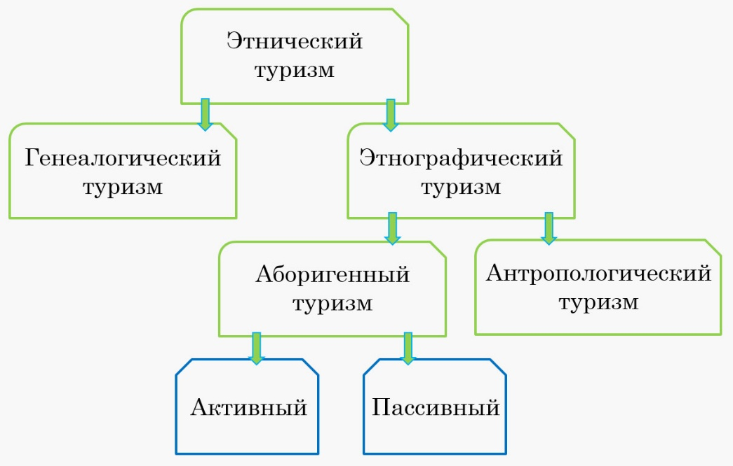
Рисунок 1 – Подвиды этнического туризма (составлено автором по [Кедрова, И.В, 2020])

Перспективны туры, во время которых современный человек тесно взаимодействует с первозданной и дикой природой, попадая в условия примитивной обстановки существования этноса, когда приходится отказываться от многих, важных для современного человека бытовых вещей (таких, как телефон, душ и даже обычая кровать). На таком маршруте предполагается полное погружение в дикую природу и есть возможность познакомиться с уникальной флорой и фауной, окунуться в традиции, и осмыслить жизнь населения, с уважением принимая правила и законы их жизни. Особенность такого туризма заключается в том, что он предоставляет возможность полностью отрешиться от привычной цивилизации.
Коренные народы Индии невероятно разнообразны. Каждое племя имеет свою уникальную культуру, традиции и историю. Они разбросаны по разнообразным ландшафтам страны и веками жили в гармонии с природой (рис. 2). Эти племена сохранили древние обычаи и образ жизни, наполненные фольклором, ритуалами и художественным самовыражением. От пустынь Раджастана до покрытых зеленью холмов Северо-востока образ жизни каждого племени отражает их глубокую связь с землей, окружающей средой и духовными верованиями. Их красочные фестивали, музыка и танцы свидетельствуют об их жизнестойкости и приспособляемости. В этом параграфе рассматриваются основные племена Индии, рассказывается об их обычаях, практике и культурном значении, демонстрируется разнообразие и богатство наследия коренных народов Индии. Рассмотрим более подробно некоторые этносы Индии.
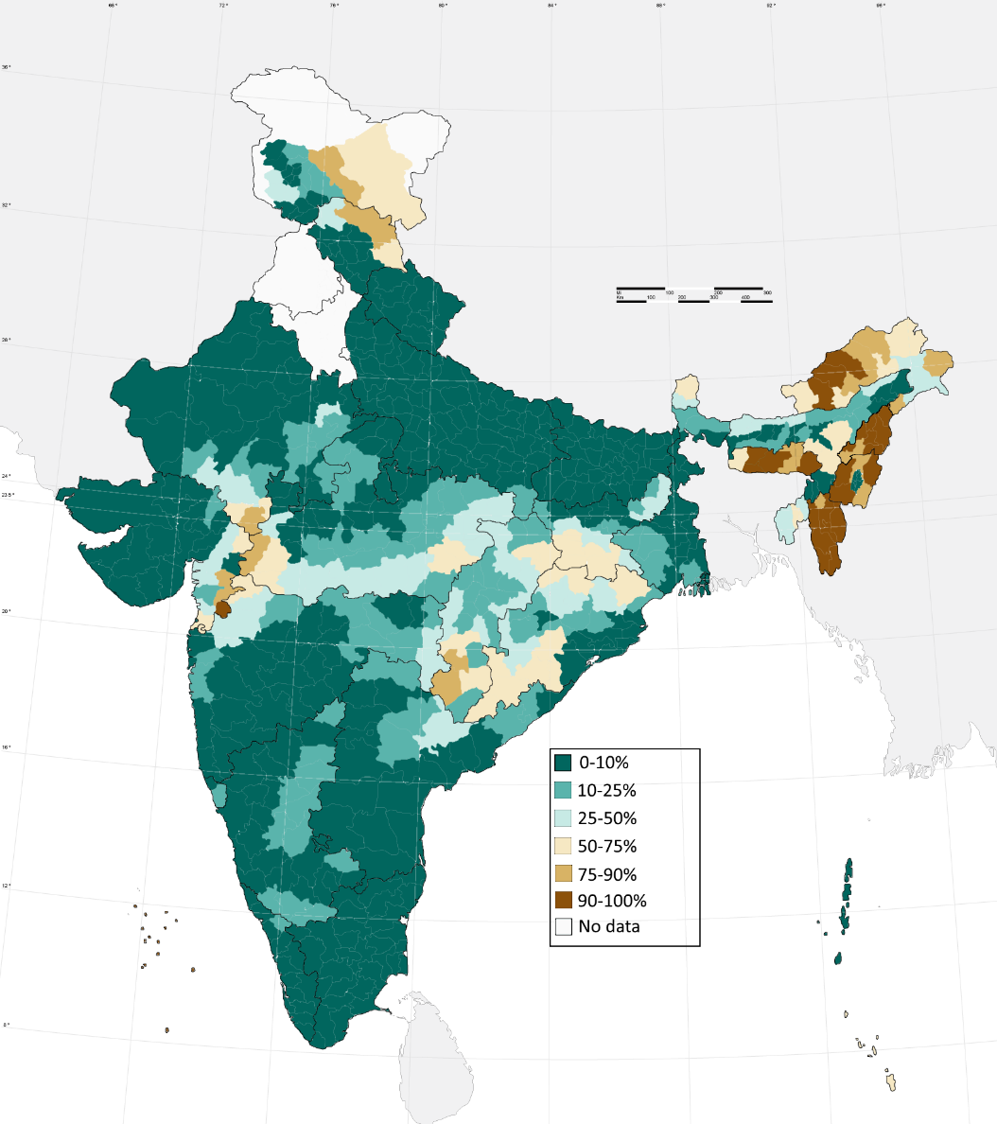
Рисунок 2 – Доля племён в численности населения районов Индии, 2011 (20 Major Tribes of India and Their Unique Cultures... [Электронный ресурс], 2026.)

Заключение. Таким образом, в ходе исследования были получены следующие выводы:
– в промышленности Индии значительную роль играют мелкие, небольшие и средние предприятия;
– для Индии характерно сложное конфессиональное пространство;
– в этническом многообразии Индии выделяется ряд коренных племён – носителей уникальной культуры, что определяет их привлекательность для этнотуризма, в частности, аборигенного и этнокулинарного туризма.

